Приложение 5. Материал для устного счёта перед самостоятельной работой.

Устный счёт перед самостоятельной работой.

1.По рисункам найти критические точки функции и определить точки максимума и минимума.
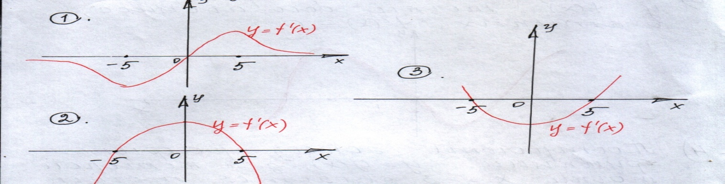

2. Какая из следующих схем верно отражает знак производной функции $y=f^{'}\left(x\right)$, если график функции изображён на рисунке.
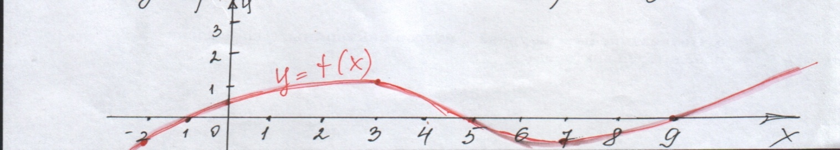

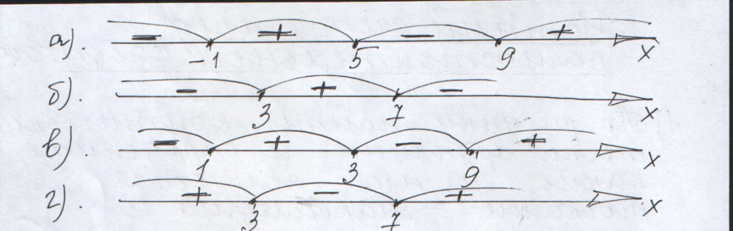

3. Укажите на графике функции $y=f\left(x\right)$ точки оси абсцисс, в которых $f^{'}\left(x\right)=0$.
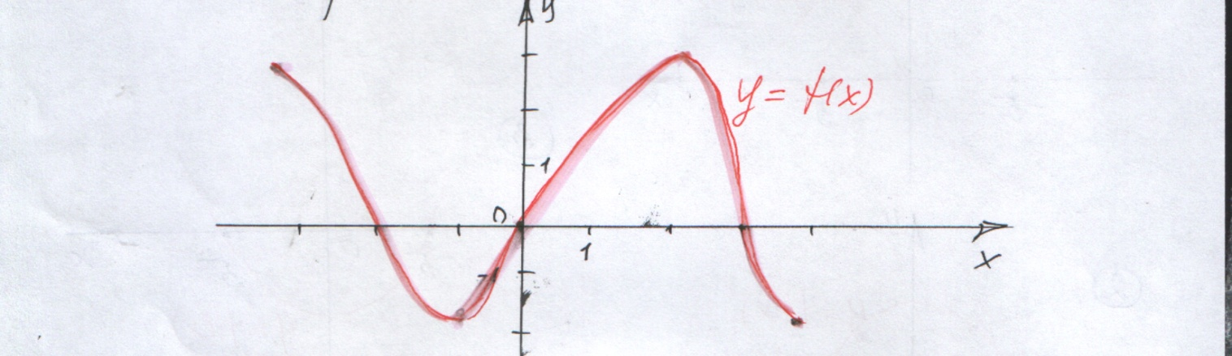

4. Постройте эскиз графика функции $y=g\left(x\right)$, для которой точка $x=-3$является точкой максимума, а точка $x=4 точкой минимума$.
Построить для этих же данных график функции $y=g^{'}\left(x\right)$.

